HTML vs XHTML
Que é HTML?
HTML(Lenguaje de Marcas de Hipertexto) es el componente más básico de la Web. Define el significado y la estructura del contenido web.

Que é XHTML?
Es html expresado como xml. Es más estricto a nivel técnico, pero esto permite que posteriormente sea más fácil al hacer cambios o buscar errores entre otros.

Diferencias:
- En XHTML para que un documento se muestre en el navegador tiene que ser bien formado.
- En XHTML, los nombres de elementos y atributos deben escribirse en minúsculas.
- Los documentos XHTML tienen que tener un único elemento raíz de todo el documento, el elemento <html>.
- En XHTML, los valores de los atributos deben escribirse entre comillas.

XHTML valido
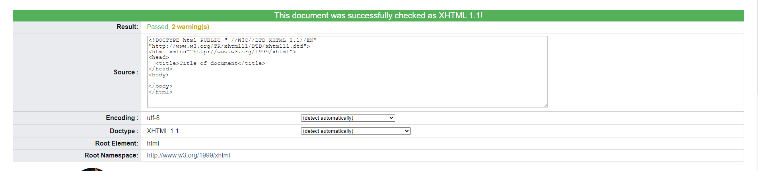

HTML valido pero XHTML invalido
